ES FADN duomenimis pagal bendrosios žemės ūkio produkcijos gamybą 1 ha ŽŪN naudmenų Lietuva nuolat užima paskutinę vietą. Tačiau svarbu ne tik pats atsilikimą, bet tai, ar ir kaip mažėja atotrūkis nuo ES vidurkio ir kaimyninių šalių. Buvo palyginta vidutinė bendrosios produkcijos vertė, tenkanti 1 ha ŽŪN, pirmuoju (išmokų konvergencijos) laikotarpiu iki 2013 m. ir 2014-2020 m. Deja, Lietuvos rezultatai augimo tempų rezultatai (+135 eur/ha) vienareikšmiškai rodo didėjantį atsilikimą. Jeigu dar galima turėti vilčių pasivyti į kaimyninę Lenkiją (+173 eur/ha), tai Estijos (+253 eur/ha) ir Latvijos (+340 eur/ha) augimo tempai yra beveik 2-2,5 karto spartesni. Dvigubai atsiliekame ir nuo ES vidurkio augimo tempų. Vargu ar paguodžia faktas, jog lenkiama gamybos mažėjimo tendencijas turinti Airija ir Kipras.
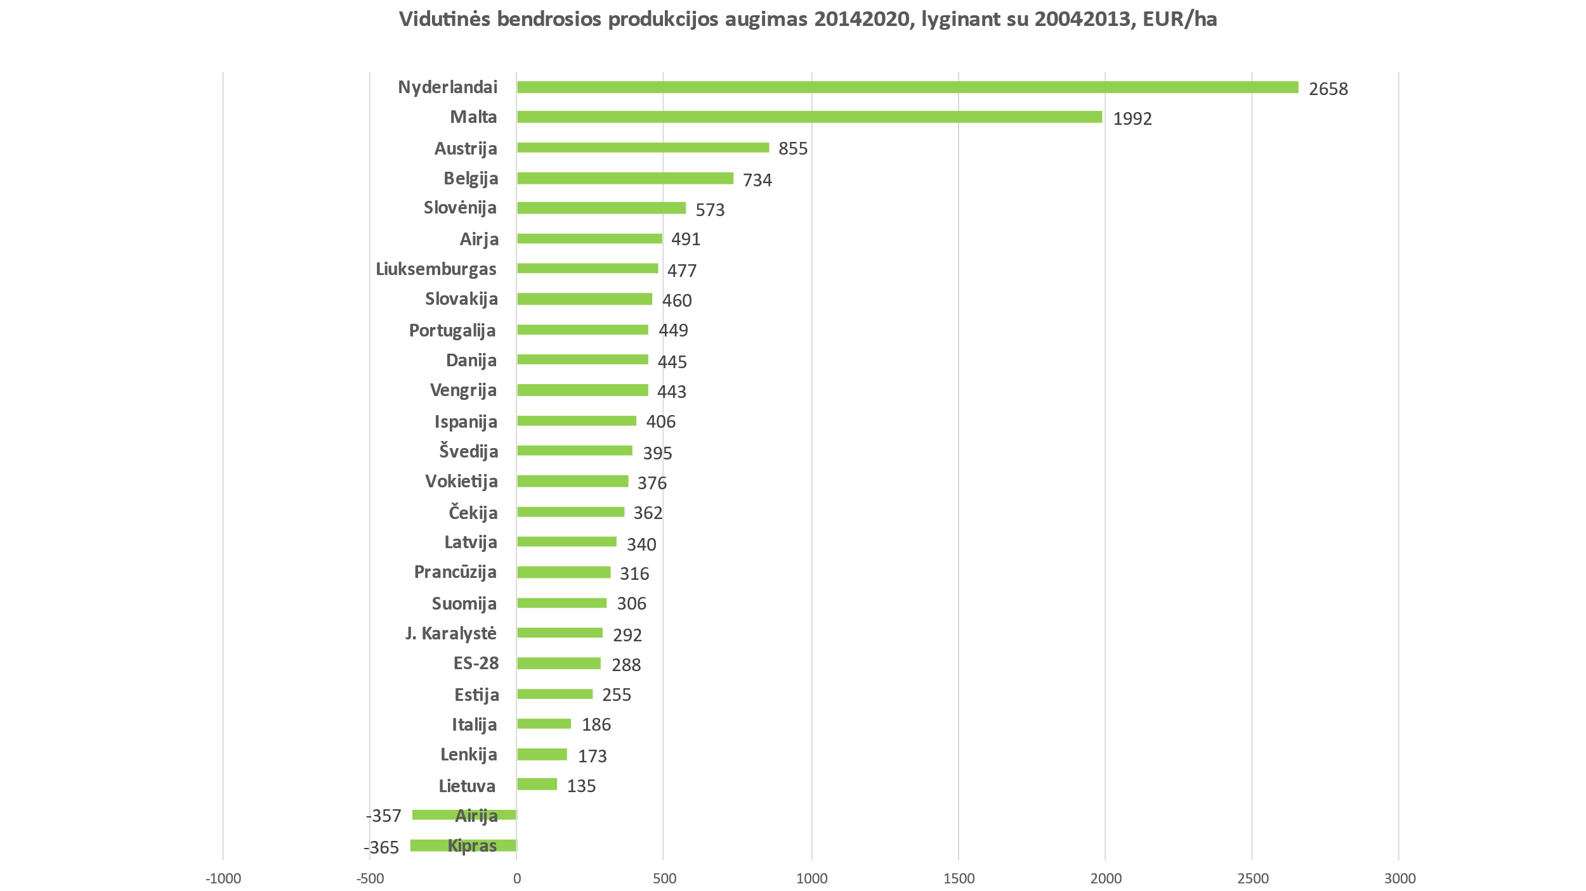
Pirmųjų 30 ha rėmimui 2014-2020 išleista apie 420 mln. eur. Tam Lietuva skyrė didžiausią ES -- 15 proc. Tiesioginių išmokų dalį. Ši parama turėjo pagerinti apytikriai 2 000-25 000 EDV ūkių veiklą. Kaip matyti iš žemiau pateiktos lentelės, nepaisant paramos, išlaidų panaudojimo efektyvumas šios grupės ūkiuose yra neigiamas. Nepaisant to, Žemės ūkio ministerija ir 2023-2027 tęs pirmavimo ES, taikant šią priemonę, praktiką, tam numatydama jau 600 mln. eur arba 20 proc. tiesioginių išmokų voko lėšų. Pats lėšų skyrimo principas yra ydingas: vienodo dydžio parama skiriama ir tiems, kurie ketina augti bei didinti efektyvumą, ir to nesiekiantiems, tame tarpe ir sofos ūkininkams, kurių iki šiol nesugebama suvaldyti. Todėl tikėtis bendro pagerėjimo, o ypač šioje ūkių grupėje, 2023-2027 neverta.
Lentelė. Skirtingo ekonominio dydžio ūkių gaunama bendrosios produkcijos vertė, tenkanti vienam eurui išlaidų 2014-2020 m.
Ūkio ekonominis dydis | 2014 | 2015 | 2016 | 2017 | 2018 | 2019 | 2020
2 000 - < 8 000 EUR | 0,86 | 1,03 | 0,75 | 0,79 | 0,69 | 0,83 | 0,83
8 000 - < 25 000 EUR | 0,88 | 0,89 | 0,88 | 0,87 | 0,77 | 0,76 | 0,84
25 000 - < 50 000 EUR | 0,99 | 1,03 | 0,90 | 1,01 | 0,90 | 0,95 | 1,11
50 000 - < 100 000 EUR | 1,03 | 1,10 | 0,92 | 1,09 | 0,98 | 0,98 | 1,19
100 000 - < 500 000 EUR | 1,05 | 1,15 | 0,95 | 1,12 | 0,98 | 1,09 | 1,29
>= 500 000 EUR | 1,00 | 1,05 | 0,95 | 1,09 | 0,94 | 1,06 | 1,10

